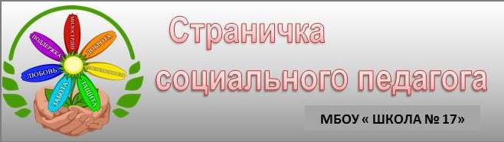
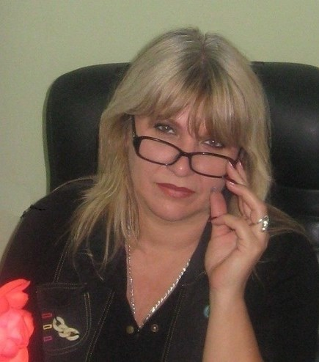
СОЦИАЛЬНЫЙ ПЕДАГОГ:

Мукаева Лариса Николаевна.

ГРАФИК РАБОТЫ:
понедельник — пятница
с 09:00 до 17:00 час.

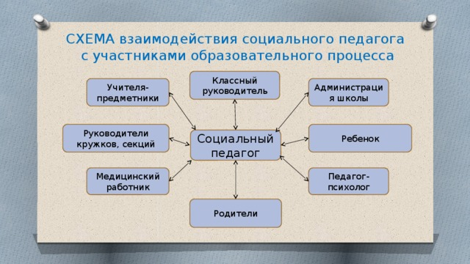

Позиция социального педагога: принять – изучить - познать – понять – помочь.
Если у вас стресс, проблема – знайте, что вы не один, вам помогут. На сайте школы, в разделе «Страничка социального педагога», вы можете найти мои советы и рекомендации ведущих специалистов социальной педагогики для родителей по воспитанию и развитию детей. Надеюсь, что они будут вам интересны и полезны.
диагностики данных педагогически грамотно должен разработать методику, методические рекомендации для реализации их в педагогической деятельности школы.
Социальный педагог в школе– это человек, который знает обучающихся не по их успеваемости или совершению или не совершению правонарушений, а с точки зрения их личности, особенностей семейного воспитания, окружения, интересов, склонностей и потребностей. Основная цель: не сломать и перевоспитать, а помочь предотвратить негативный путь развития личности ребёнка.
Главными задачами своей работы я считаю:
- Создание благоприятных условий для развития личности ребенка (физического, социального, духовно-нравственного, интеллектуального);
- Оказание ребенку комплексной помощи в саморазвитии и самореализации в процессе восприятия мира и адаптации в нем;
- Защита ребенка в его жизненном пространстве.
- Направления моей работы следующие:
- Организация социальной работы (бесплатное питание, благотворительные акции, оказание материальной, социальной, педагогической, консультативной помощи семьям).
- Защита и помощь ребенку, попавшему в трудную жизненную ситуацию. Оказание социально-педагогической поддержки детям, имеющим проблемы в обучении, трудности в общении, адаптации.
- Выявление и работа с неблагополучными семьями.
- Работа с опекаемыми детьми, многодетными, малообеспеченными семьями, а также семьями, имеющими детей с нарушениями и трудностями развития, ограниченными возможностями здоровья.
- Профилактическая работа (работа с детьми, имеющими нарушения в поведении и общении, внутришкольный учет нарушителей устава школы, работа с ОДН, КДН и ЗП).
- Организация отдыха и оздоровления детей в каникулярный период.
- Работа с родителями: оказание консультативной помощи родителям в вопросах воспитания и решении социально - педагогических проблем ребенка.

Функции социально-педагогической работы:
- профилактическая – профилактика проблемной жизненной ситуации ребёнка, предупреждение или создание условий для решения проблем социальной жизни ребёнка, совместное с ним преодоление трудностей на пути решения жизненно важных задач;
- защитно-охранная – защита и охрана прав ребёнка в уже сложившейся трудной жизненной ситуации: защита ребёнка от социальной среды, если у него возникают проблемы с адаптацией к ней, и защита социальной среды от деструктивного влияния на неё со стороны ребёнка;
- организационная – координация действий и средств, которые способствуют выходу ребёнка из трудной жизненной ситуации; развитие и упрочение социальных связей для использования возможностей различных людей и организаций; приобщение их к решению проблем социальной жизни ребёнка и активное включение самого ребёнка в эти связи.

Ожидаемые результаты
- Создание базы данных по накоплению материалов, отражающих динамику коррекции детей, имеющих отклонения в поведении.
- Вовлечение детей, имеющих отклонения в поведении в сферу положительного воспитательного воздействия (общешкольные мероприятия и акции, социальные проекты, кружки и спортивные секции).
- Уменьшение пропусков уроков обучающимися без уважительной причины.
- Снижение числа детей и подростков, состоящих на всех видах учёта.
- Уменьшение количества правонарушений.
- Благополучная социализация обучающихся после окончания образовательного учреждения.

Методы работы:
- Методы диагностики-интервью, мониторинг, социологический опрос, тесты, личностные опросники, социометрия, педагогическое наблюдение.
- Методы профилактики – социальная терапия, игровая коррекция, социально – психологический тренинг, беседа, дискуссия, лекция, творческие задания и проблемные ситуации.
- Методы реабилитации- трудотерапия, групповая терапия.
- Методы психологического консультирования.
- Организационно- распорядительные- инструктирование, контроль и проверка.
- Методы воспитания - положительный пример, убеждение, приучение, поощрение и наказание, игра, создание ситуации успеха.

Формы работы:
- совет по правовому обучению и воспитанию;
- совет отцов;
- родительские собрания;
- лекции;
- диагностика;
- индивидуальные и групповые консультации;
- изучение документации;
- беседа;
- час общения;
- наблюдение;
- тестирование;
- анкетирование;
- анализ;
- консультирование;
- индивидуальная работа;
- групповая работа;
- диагностика

Итак, социальный педагог это:
- Посредник между ребенком и обществом, между семьей и школой;
- Эксперт в конфликтах ребенка со сверстниками и взрослыми;
- Защитник некоторых людей от дурного влияния родителей и каждого ребенка во всех случаях, когда он не может постоять за себя, когда родители не знают, не хотят, не умеют, просто отсутствуют;
- Духовный наставник молодых, неопытных, затрудняющихся в вопросах правильного общения с ребенком родителей;
- Общественный деятель и пропагандист всех законов, защищающих права и жизнь ребенка;
- Социальный терапевт, если вас и вашего ребенка обижают.

В своей работе социальный педагог школы руководствуются:
- Конституцией Российской Федерации.
- Международным документом - Конвенцией ООН о правах ребенка.
- Международным документом - Декларацией прав ребенка.
- Федеральным Законом РФ об образовании.
- Семейным кодекс Российской Федерации.
- Федеральным Законом «Об основных гарантиях прав ребенка в РФ»
- Федеральным Законом «Об основных системах профилактики безнадзорности и правонарушений несовершеннолетних»
- Уставом школы.
- Планом работы школы на текущий учебный год.
- Школьными локальными актами.
- Должностной инструкцией.

К социальному педагогу вы можете обратиться, если:
- у вас есть трудности в общении с детьми или в семье;
- вам положены социальные льготы (бесплатное питание).
- если вашего ребенка кто - либо обижает, оскорбляет, угрожает;
- если ваш ребенок уже совершил правонарушение, то ему тоже необходима защита и контроль социального педагога.

Документация социального педагога:
- План работы социального педагога на 2020-2021 учебный год
- Анализ работы социального педагога за 2019-2020 учебный год
- Паспорт кабинета социального педагога
- План работы совета по правовому обучению и воспитанию на 2020-2021 учебный год

Полезная информация:
- Памятка родителям по трудовому воспитанию ребенка в семье
- Профилактики самовольных уходов детей из дома
- Родителям, имеющим ребёнка-инвалида
- Внешние признаки отклонений в поведении ребенка, принимающего психоактивные вещества - табак, наркотики
- Правила толерантного поведения и общения
- Права и обязанности ученика
- Семь правил для всех

Методическая копилка социального педагога:
- Опросник «Сформированность мотивации в пятом классе»
- Акт посещения семьи
- Акт обследования ЖБУ
- Заключение социального педагога
- Индивидуальная программа реабилитации и адаптации семьи, находящейся в социально – опасном положении
- Представление социального педагога
- Методика выявления самооценки
- Социальный паспорт класса и школы
- Памятка для родителей (ребенок рисует семью)
В получении психологической помощи нуждаются все дети и подростки, в особенности: остающиеся надолго дома одни, без взрослых; находящиеся в кризисной и трудной ситуации (болезнь/смерть, развод родителей приемные родители, новые местожительство, школа, плохая компания и пр); пострадавшие от насилия; долго болеющие дети, подростки; дети с ограниченными возможностями; дети-беженцы.

Счастья, здоровья, радости и благополучия вашим семьям!
Приходите, буду рада помочь вам и выслушать ваши пожелания.

